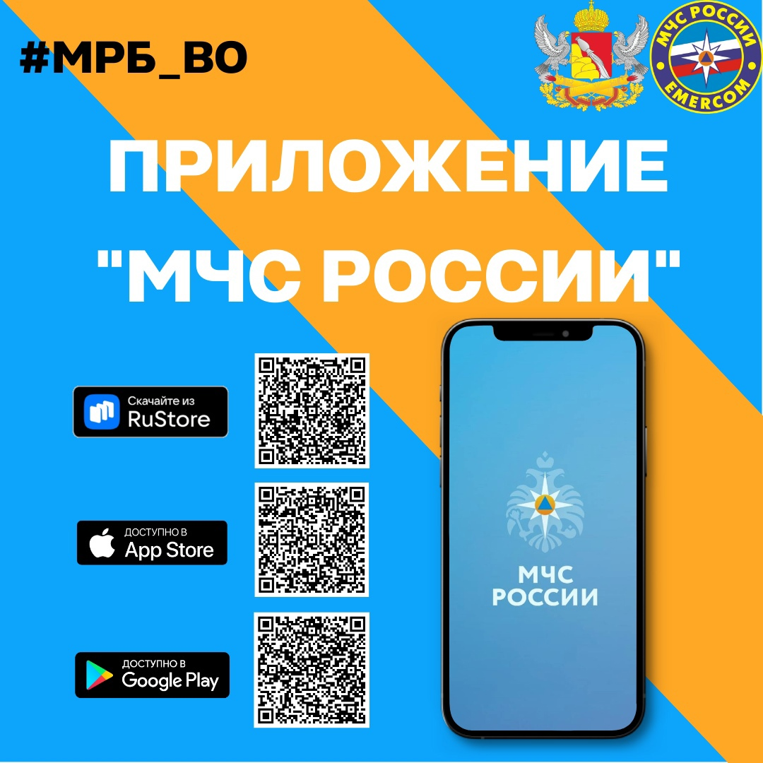

Специалистами МЧС России разработано мобильное приложение «МЧС России», в котором размещена полезная информация об упрощенном доступе граждан к сведениям о действиях при чрезвычайной ситуации, правилах оказания первой помощи пострадавшему. А в случае необходимости с помощью мобильного приложения можно быстро набрать номер службы спасения или определить геолокацию, которой граждане могут поделиться в случае необходимости.
Кроме основных задач в мобильном приложении добавлена функция push-уведомлений об опасностях возникновения возможных угроз и рисков. При этом, оповещения, в том числе об авиационной или ракетной опасности, доставляется до пользователя оперативно без задержки и с учетом данных о его местоположении.

